Python官网下载 2
环境搭建 3
JAVA （jdk1.8）配置环境变量 4
Python pip下载慢，设置阿里云国内镜像加速 4
ERIC6安装（windows） 8
Kivy安装（windows） 8
虚拟机安装安卓 11
pycharm怎么创建虚拟机环境 35
运行pychrm时遇到please select a valid interpreter怎么解决 39
Pyinstaller生成可执行文件 42
Pycharm快捷键 43
python+pycharm+pyqt5的配置与使用 45
Python基础语法 47
Python实现modbus 53
python查看库或第三方库文档的方法 54
PyQt定时器QTimer 55
PyQt基础 56
Python全局变量使用 72
MicroPython开发STM32 72

Python官网下载

Download Windows x86 web-based installer
Download Windows x86 executable installer
Download Windows x86 embeddable zip file
Download Windows x86-64 web-based installer
Download Windows x86-64 executable installer
Download Windows x86-64 embeddable zip file

x86是32位，x86-64是64位。
可以通过下面3种途径获取python：
web-based installer 是需要通过联网完成安装的
executable installer 是可执行文件(*.exe)方式安装
embeddable zip file 嵌入式版本，可以集成到其它应用中。
Win vista以及之前的系统（如xp）只能装python3.4.4或之前的版本

安装anaconda后会自动装python，不需要再装python。只是anaconda比较大
pip install 可自动安装各组件，但是win10系统需运行在Windows Powershell（管理员）。否则可能不成功：
python 3.x版本用pip3
pip install pyserial
pip install pyinstaller
pip install PyQt5
pip install pyqt5-tools

环境搭建
安装完后，cmd运行python出错，就需要配置环境变量：电脑-》属性-》高级系统设置-》环境变量-》系统变量里面的PATH新增加一个python根目录的选项，完成确定即可
UE工具配置：
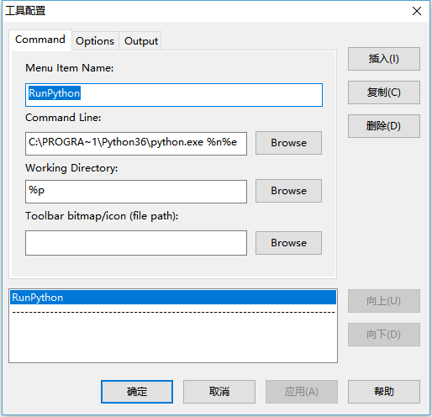
注意路径不识别空格，所以用PROGRA~1替代Program Files(若program files(x86)替换为PROGRA~2)
也可以用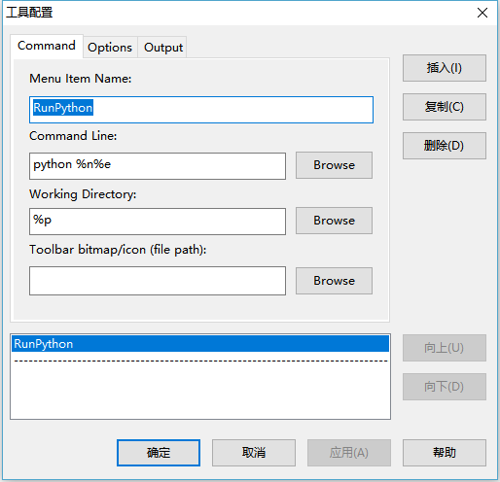

Anaconda指的是一个开源的Python发行版本，其包含了conda、Python等180多个科学包及其依赖项。 ^{[1]} 因为包含了大量的科学包，Anaconda 的下载文件比较大（约 531 MB），如果只需要某些包，或者需要节省带宽或存储空间，也可以使用Miniconda这个较小的发行版（仅包含conda和 Python）。

Kivy是开源Python函式库，用于开发行动应用程序和其它采用自然用户界面的多点触控应用软件。它可以在Android，iOS，Linux，OS X和Windows执行。采用MIT授权条款，Kivy是自由并且开源的软件。

Flask是一个使用 Python 编写的轻量级 Web 应用框架。其 WSGI 工具箱采用 Werkzeug ，模板引擎则使用 Jinja2 。Flask使用 BSD 授权。
Flask也被称为 “microframework” ，因为它使用简单的核心，用 extension 增加其他功能。Flask没有默认使用的数据库、窗体验证工具。

JAVA （jdk1.8）配置环境变量

配置环境变量：单击“计算机-属性-高级系统设置”，单击“环境变量”。在“系统变量”栏下单击“新建”，创建新的系统环境变量。

编辑->变量名"Path"，在原变量值的最后面加上 ;D:\jdk\bin;D:\jdk\jre\bin

新建->变量名“CLASSPATH”,变量值 ;D:\jdk\lib;D:\jdk\lib\dt.jar;D:\jdk\lib\tools.jar
---------------------
作者：GeekZW
来源：CSDN
原文：https://blog.csdn.net/zichen_ziqi/article/details/73995755
版权声明：本文为博主原创文章，转载请附上博文链接！

Python pip下载慢，设置阿里云国内镜像加速
pip 提供了对 Python 包的查找、下载、安装、卸载的功能，是非常方便的 Python 包管理工具。但是，令人苦恼的是 pip 在国内的下载速度非常慢，速度常常只有每秒几十 K，甚至才几 K，小点的包还好，还能等，更多的时候，则是完全要把人逼疯的节奏。
这里，咪博士就教大家，如何在 Windows 下，为 pip 设置国内源。设置完成之后，速度可以达到每秒好几 M，快到飞起来。这里我们选用阿里云的国内镜像。毕竟有大金主支持，稳定性有保障。
一、新建 pip 配置文件夹
先在 windows “文件资源管理器” 地址栏 输入 %APPDATA% 按回车，打开程序自定义设置文件夹
然后，创建名为 pip 的文件夹，用于存放 pip 配置文件
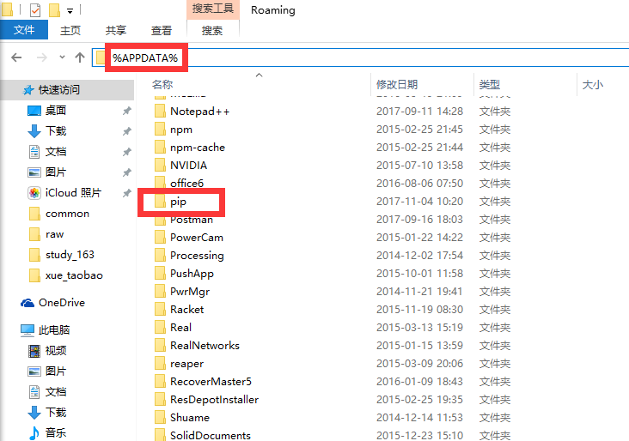
二、新建 pip 配置文件
在刚才创建好的 pip 文件夹中，新建 名为 pip.ini 的配置文件
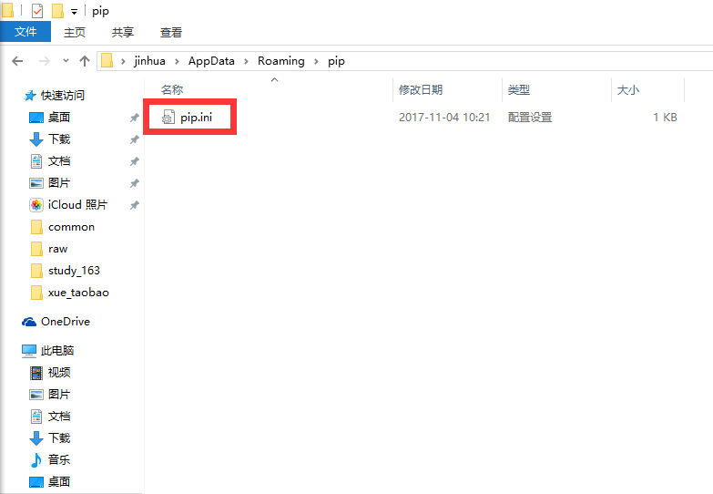
三、设置 pip 国内源 (使用 阿里云 国内镜像)
在 pip.ini 文件中输入以下内容，然后保存
1  2  3  4  5 | [global]  index-url=http://mirrors.aliyun.com/pypi/simple/  [install]  trusted-host=mirrors.aliyun.com
如果嫌麻烦，也可以直接下载咪博士准备好的配置文件 https://pan.baidu.com/s/1o8xEWRK
四、验证设置
按 windows 徽标+ R，输入 cmd，按回车，调出 windows 命令行窗口
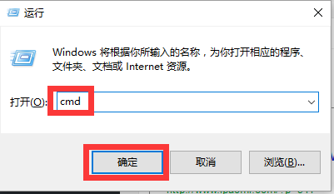
尝试用 pip 安装一个比较大一点的包，譬如 kivy.deps.gstreamer (约 120 M)
1 | python -m pip install kivy.deps.gstreamer
注意到 pip 从阿里云 (aliyun) 下载，速度达到了每秒 7.5 M，快到飞起来
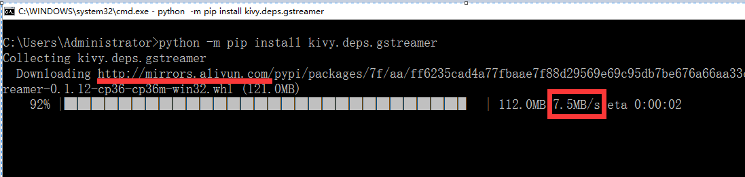
妈妈再也不用担心 pip 下载速度慢啦。

ERIC6安装（windows）
- 下载eric6-**.zip 并解压
- 安装QScintilla模块：
直接执行第3步也可以选择装此模块，但由于pyqt的版本不兼容可能报错。
pip install QScintilla -i https://pypi.douban.com/simple
- 运行eric文件夹内的install.py文件安装。
提示： 正常情况会自动下载PyQt5进行安装，不能安装时重点检查Python的系统环境变量。
打开Eric6文件夹，双击install.py文件，或者在命令行输入python install.py开始安装。
在命令行输入脚本，当前文件夹必须是Eric6文件夹。当前文件夹可以在命令行使用DOS命令设置；也可以先打开文件夹，然后在导航栏（地址栏）内直接输入“cmd”，按回车打开命令行，此时当前文件夹即所在文件夹。

- 其他

Kivy安装（windows）
Kivy 是一套用于跨平台快速应用开发的开源框架，只需编写一套代码，便可运行于各大桌面及移动平台上（包括 Linux, Windows, OS X, Android, iOS, 以及 Raspberry Pi） Kivy 采用 Python 和 Cython 编写，在国外已经十分火爆，受关注程度甚至一度超越了老牌的 Python GUI 工具 PyQt。可惜 Kivy 在国内还鲜为人知，咪博士将会陆续推出一系列 Kivy 中文教程。这一篇先教大家，在 Windows 上 安装 Kivy。
零、准备工作
请确保你的电脑上，已经安装了 Python 3.6, 并且已经设置好了 pip 国内源（国内镜像）。
一、Windows 下安装 kivy
- Ensure you have the latest pip and wheel:
- python -m pip install --upgrade pip wheel setuptools
- Install the dependencies (skip gstreamer (~120MB) if not needed, see Kivy’s dependencies):
- python -m pip install docutils pygments pypiwin32 kivy.deps.sdl2 kivy.deps.glew
- python -m pip install kivy.deps.gstreamer
Note
If you encounter a MemoryError while installing, add after pip install an option –no-cache-dir.
For Python 3.5+, you can also use the angle backend instead of glew. This can be installed with:
python -m pip install kivy.deps.angle
- Install kivy:
- python -m pip install kivy
- (Optionally) Install the kivy examples:
python -m pip install kivy_examples
The examples are installed in the share directory under the root directory where python is installed.
That’s it. You should now be able to import kivy in python or run a basic example if you installed the kivy examples:
python share\kivy-examples\demo\showcase\main.py

二、验证 kivy 安装
在 Python IDLE 中，依次输入下面的代码（注意缩进）
1  2  3  4  5  6  7  8 | from kivy.app import App  from kivy.uix.button import Button  class TestApp(App):  def build(self):  return Button(text='iPaoMi')  TestApp().run()
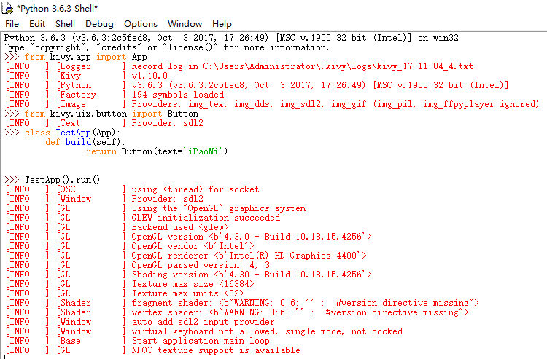
最后，你将看到执行上面的 Python 代码，会运行如下的窗口，这可以算是 kivy 版的 hello world 了。
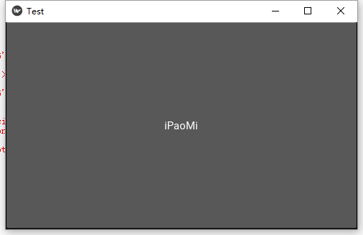
通过 kivy 提供的打包工具，你可以将 kivy 程序打包，运行到不同的平台上，包括各大主流的桌面系统和手机上（如 Android, iOS）。关于这些话题，请关注咪博士后续的 kivy 中文教程。

虚拟机安装安卓

一、需要的工具
vmware workstation虚拟机
kali-linux-2016.2-amd64.iso
二、下载地址
vmware workstation虚拟机，下载地址：http://www.anxia.com/w?ct=index&ac=search&keyword=vm
https://zh.osdn.net/projects/android-x86/downloads/67834/android-x86-7.1-rc2.iso/
三、方法、步骤
1、下载并安装vmware workstation虚拟机，如图
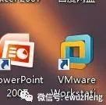
2、下载(android-x86-7.1-rc2.iso:，并放在一个明确的文件夹中。
3、打开虚拟机
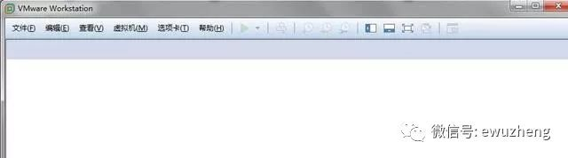
4、点击“文件”，后点击“新建虚拟机”。出现如图：
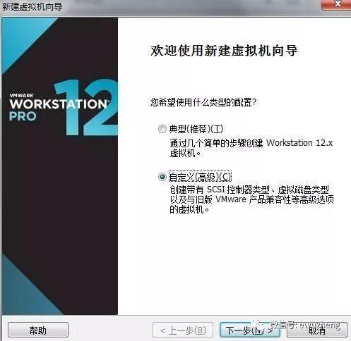
5、点击下一步，出现如图：
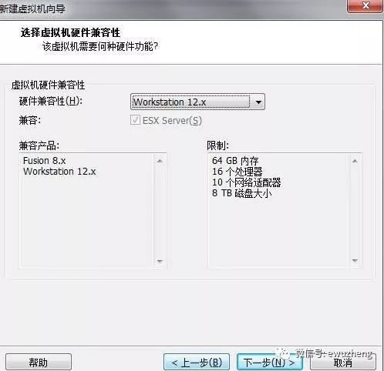
6、默认设置，再点击下一步：
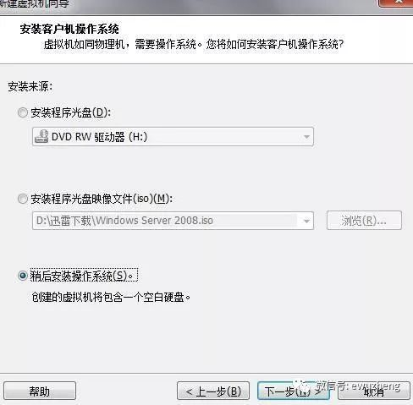
7、选linux（L）,再点击下一步
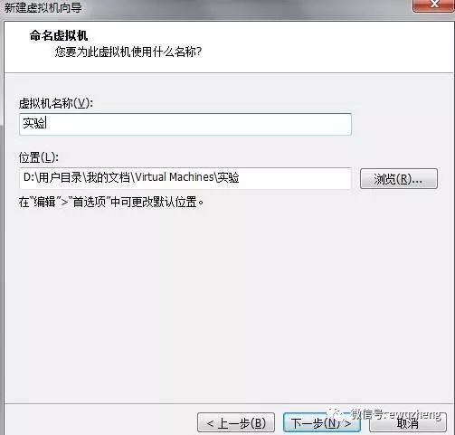
8、虚拟机名称可随意命名，这里命名为“实验”。点击下一步：
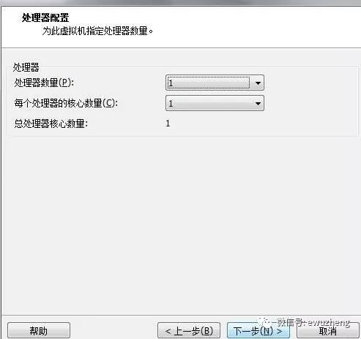
9 、点击下一步：
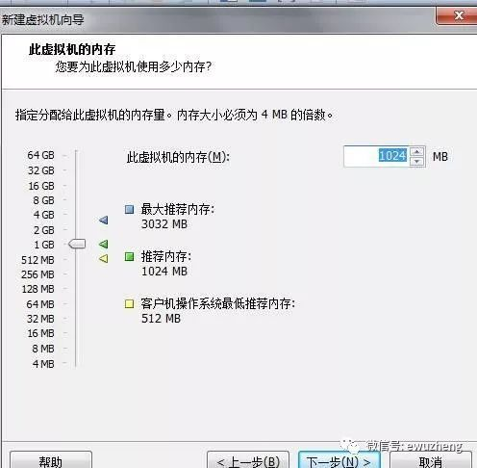
10、点击下一步：
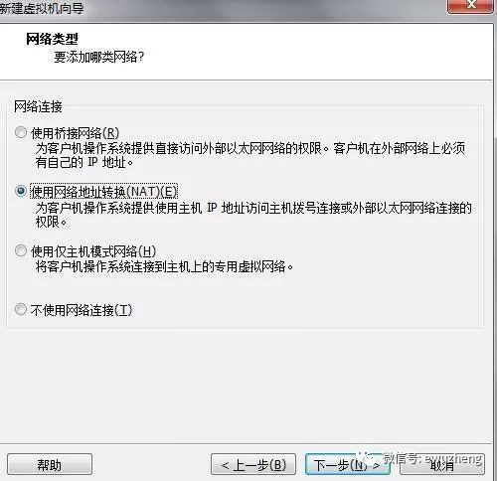
11、点击使用网络地址转换（NAT）(E),再点击下一步：
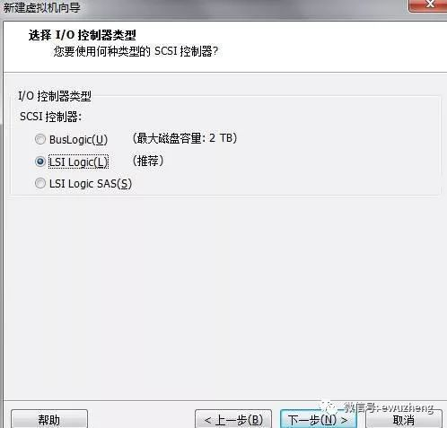
12、点击LSI Logic（L），再点下一步：
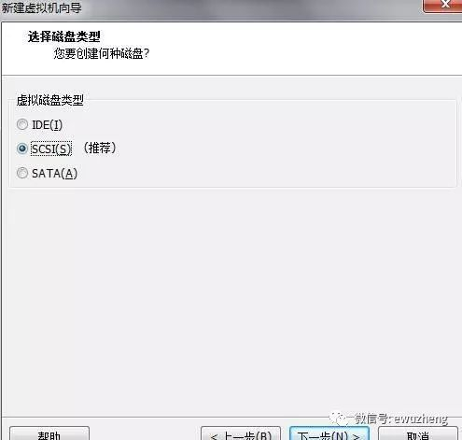
13、点击SCSI(S),再点击下一步：
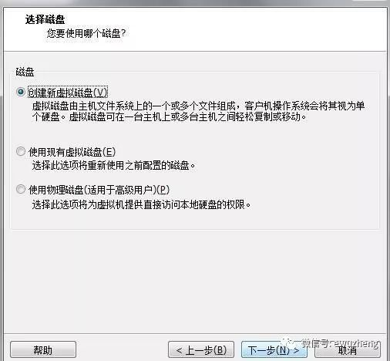
14、点击创建新虚拟磁盘（V）,再点击下一步：
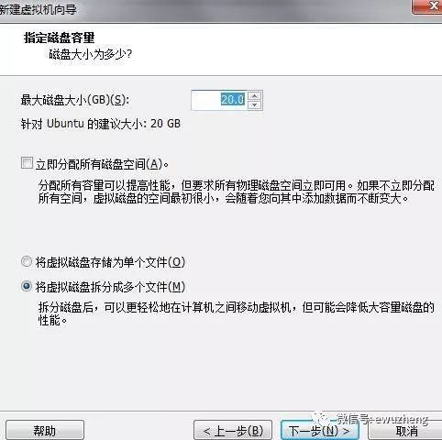
15、磁盘大小根据自己情况而定，我这里给20个G,再点击“将虚拟磁盘拆分成多个文件（M）”,点击下一步：
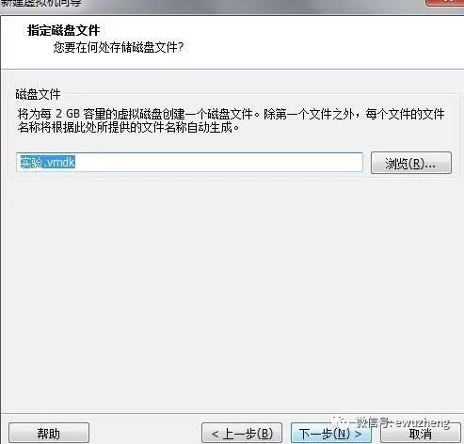
16 、点击下一步：
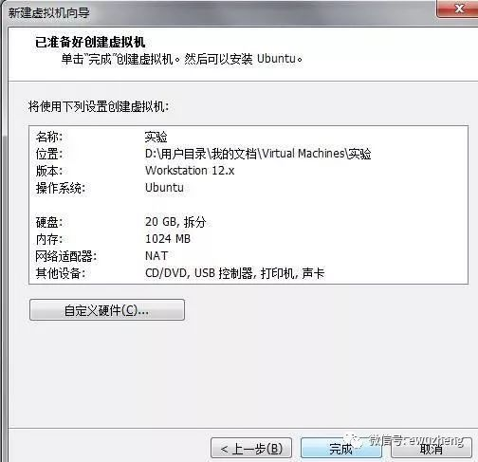
17、点击“完成”。如下图：
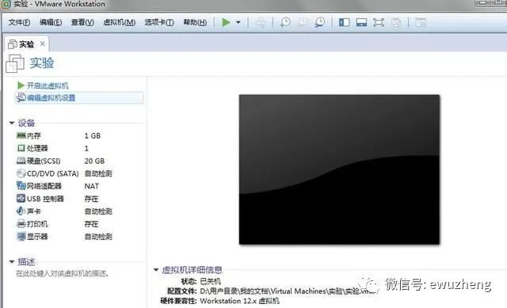
18 、点击编辑虚拟机设置：
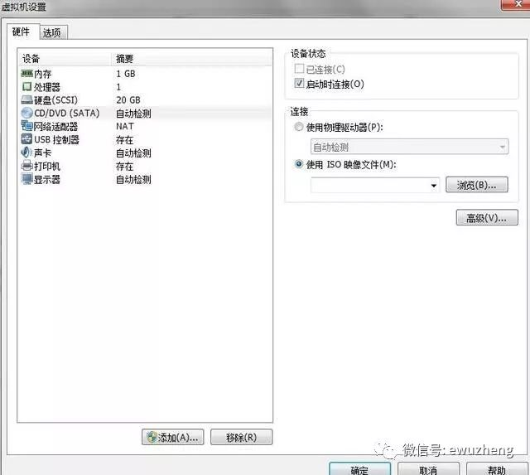
19、点击CD/DVD(SATA) 自动检测，再点击“使用ISO映像文件”下的浏览，将下载的kali-linux-2016.2-amd64.iso放进去，如图：
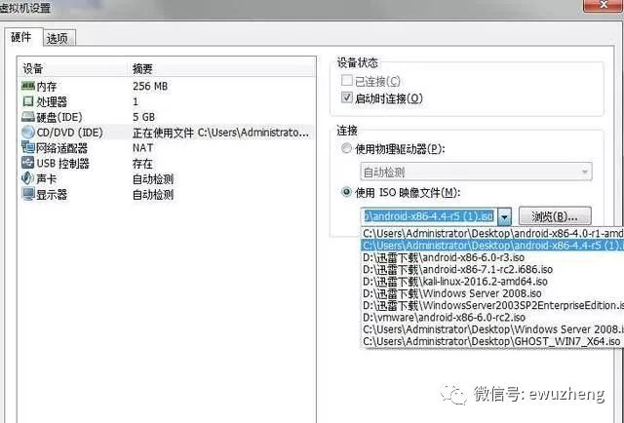
20、设置显示器
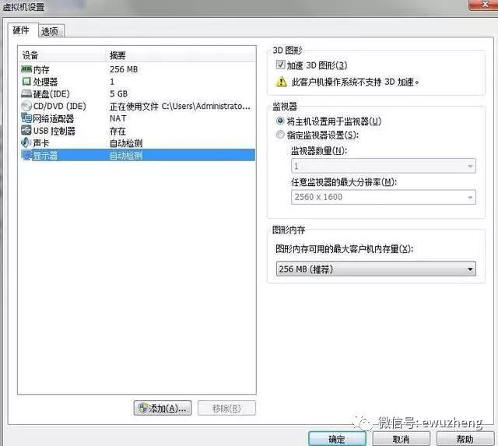
21、点击确定，完成。
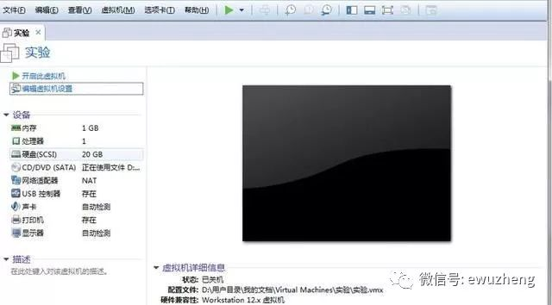
22、点击此虚拟机
接下来就开始安装安卓系统了，看图示，前三个是体验或调试模式，不选，选择第四个，把安卓系统安装到硬盘上
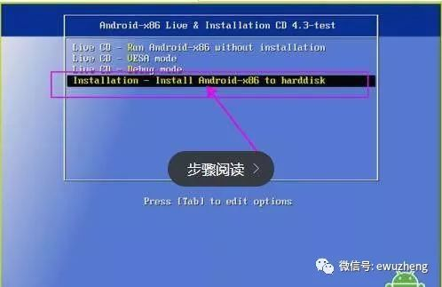
23、
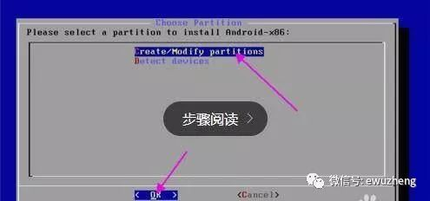
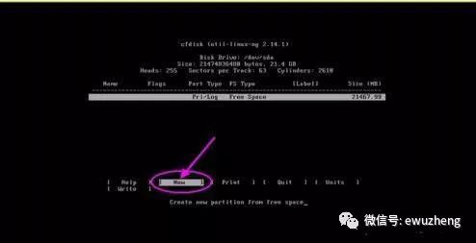
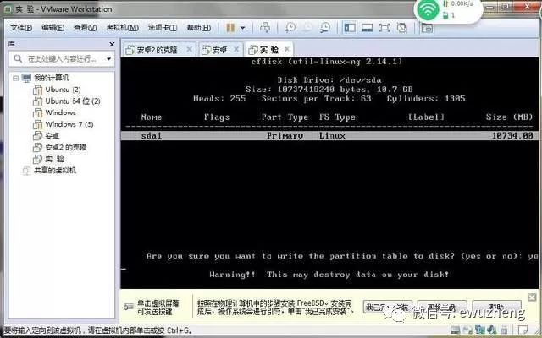
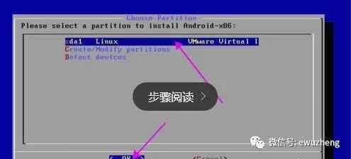
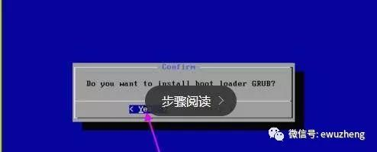
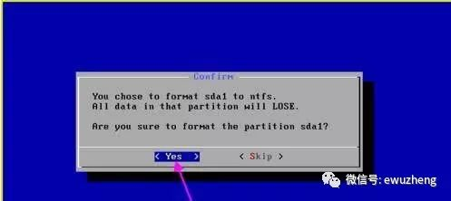
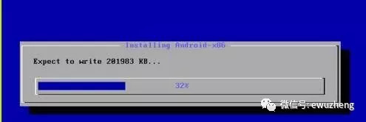
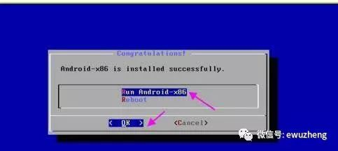
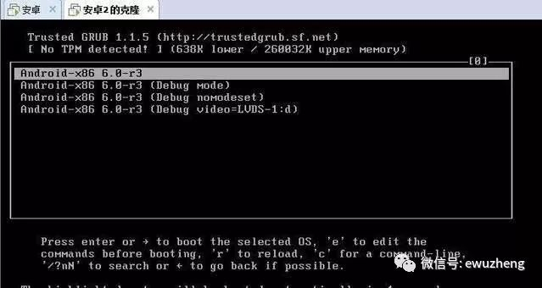
最后，显示安卓系统启动。
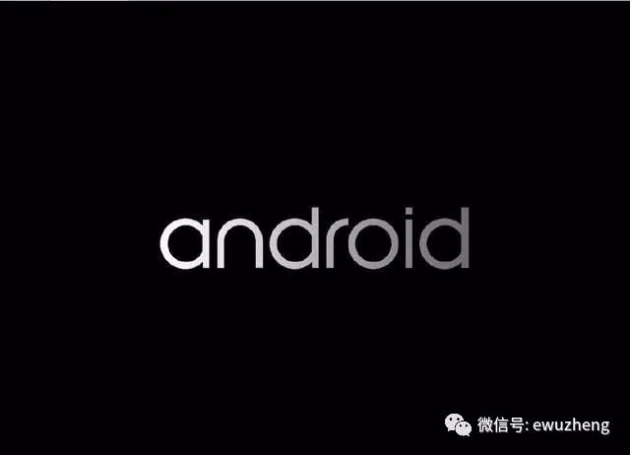

pycharm怎么创建虚拟机环境
- 首先，进行打开为pycharm的软件之后，进行点击file的菜单。
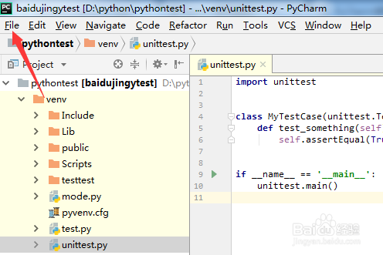
- 进行点击了file菜单之后，弹出了下拉菜单选中为 settings的选项。
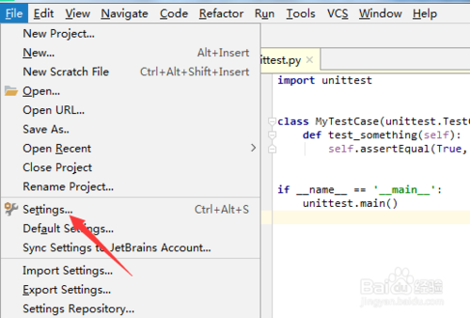
- 进入到了settings的选项界面当中，进行选中列表中的project interpreter的选项。
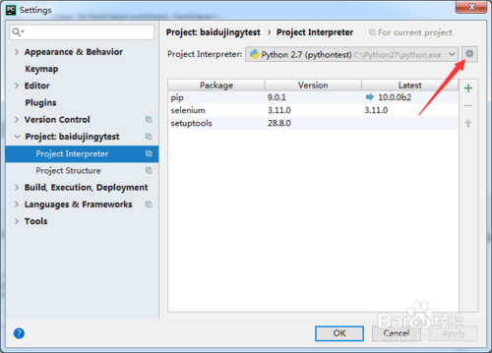
- 然后进行点击了设置添加按钮，进行选中为 show all 的选项。
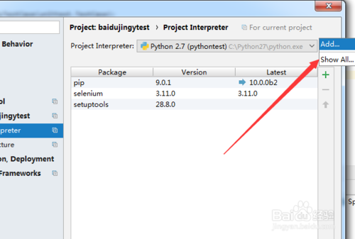
- 然后进行点击添加的按钮。
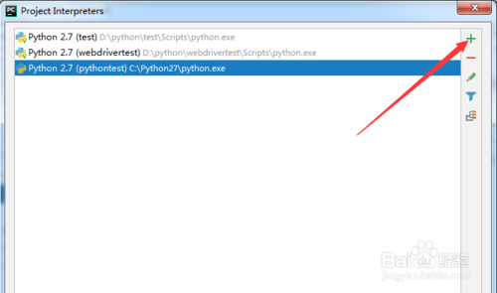
- 然后进行再location中输入为虚拟环境存放路径当中。然后勾选上inherit global site-packages的选项。
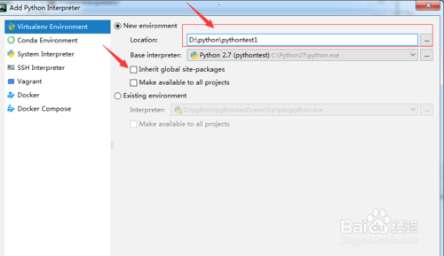
- 相关的设置完成之后，进行点击ok 来进行保存。
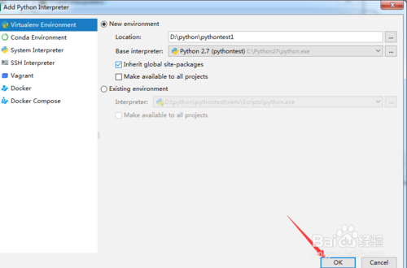
- 可以看到的是正在创建的环境的进度条。
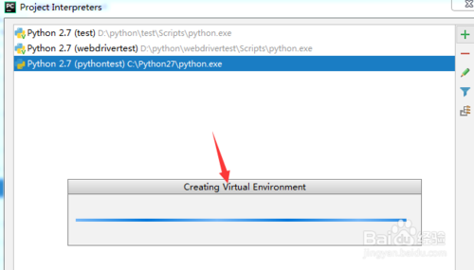
- 等到的创建完成之后。可以看到列表中新添加一个。
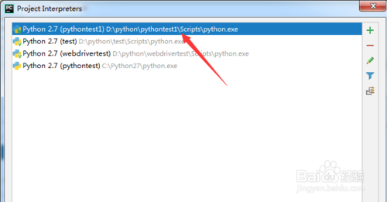

运行pychrm时遇到please select a valid interpreter怎么解决
这是因为没有选择interpreter
解决方法如下
- 更改Pycharm的设置
打开settings（CTRL + ALT + S）
- 查找框输入interpreter
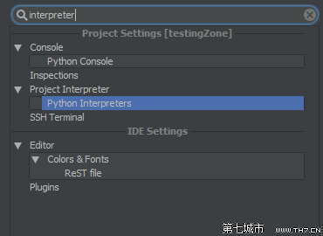
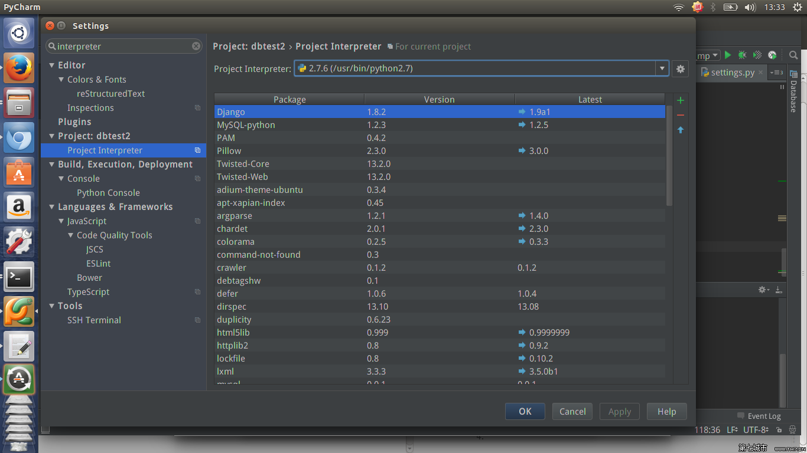
- 选择一个Project Interpreter
- 完成

Pyinstaller生成可执行文件
- 安装pyinstaller: pip install pyinstaller
pip install pyinstaller -i https://pypi.douban.com/simple
- 运行pyinstall -F 程序路径/文件名.py
参数：-F 表示生成单个可执行文件
-W 表示去掉控制台窗口，这在GUI界面是非常有用。不过如果是命令行程序的话那就删除这个选项！
-p 表示你自己定义需要加载的类路径，一般情况下用不到
-i 表示可执行文件的图标
如：pyinstaller -F -w E:\Python\FW\Main.py
pyinstaller -F -w -i E:\Python\FW\res\engadget.ico E:\Python\FW\Main.py
pyinstaller -F -i test.ico test.py
-F 制作独立的可执行程序
-D 制作出的档案存放在同一个文件夹下（默认值）
-K 包含TCL/TK（对于使用了TK的，最好加上这个选项，否则在未安装TK的电脑上无法运行）
-w 制作窗口程序
-c 制作命令行程序（默认）
-X 制作使用UPX压缩过的可执行程序（推荐使用这个选项，需要下载UPX包，解压后upx.exe放在Python(非PyInstaller)安装目录下，下载upx308w.zip）
-o DIR 指定输出SPEC文件路径（这也决定了最后输出的exe文件路径）
--icon=[ICO文件路径] 指定程序图标
-v [指定文件] 指定程序版本信息
-n [指定程序名] 指定程序名称

注意看生成文件的路径

- 64位和32位不兼容，要另外建立环境，生成可执行文件
Win10 64位python3.7编写的程序在winxp32bit下运行，需在winxp32bit下建立python（3.4）环境，并装好相关库。
而且需把用到的库文件夹拷贝到当前目录才能成功打包。
- 关于打包自定义图标：
之前在用pyinstaller打包程序的时候遇到了关于设置图标的一点小问题，无论在后面加--icon 或是-i都出现报错。查了下stackflow上的相关问题发现，实际上由于系统对图标尺寸是有要求的，打包程序的时候要有相应尺寸的。故在制作图标的时候最好找相关网站在线转一个就可以了，我用的这个：
https://lvwenhan.com/convertico/
- 打包图片资源不能显示：
  - 转码（具体的查阅网上资料）
  - 把图片资源按相对路径拷贝过去
- 打包错误：
Cannot find existing PyQt5 plugin directories
Paths checked: C:/Users/ray/qtb-3.5-64/_b_env/Library/plugins
把python下的Python37\Lib\site-packages\pyqt5_tools\ plugins全部拷贝到C:/Users/ray/qtb-3.5-64/_b_env/Library/下就解决问题
- 其他

Pycharm快捷键

提示
CTRL Q: 在参数列表位置，显示可以输入的所有参数。
CTRL Q: 查看选中方法的文档字符串
阅读
CTRL -: 折叠当前代码
CTRL +: 展开当前代码
CTRL SHIFT -: 折叠所有代码
CTRL SHIFT +: 展开所有代码
CTRL SHIFT F7: 将当前单词在整个文件中高亮，F3移动到下一个，ESC取消高亮。
CTRL F11 | F11: 设置书签.
SHIFT F11: 显示所有书签。
CTRL F12: 当一个文件中方法太多，要快速跳到某个方法时，可以用此快捷键打开LIST,
除了用上下箭选择外，还可以输入字母。
移动
ALT UP: 移到上一个方法
ALT DOWN: 移到下一个方法
CTRL B | CTRL 单击： 转到方法定义处
CTRL SHIFT UP: 将当前行上移一行
CTRL SHIFT UP: 将当前行下移一行
SHIFT ENTER: 在行中间执行时，智能跳到下一行。
注释
CTRL /: 注释、取消注释行
选择
ALT 左键： 列模式选择
CTRL W: 选中当前单词，继续按，选中它所属的行/IF/方法.
编辑
CTRL D: 未选中时，复制当前行到下一行，选中时复制粘贴选中部分。
CTRL J: 输入模板
SHIFT F6: 更改变量/方法名字
删除
CTRY Y: 删除当前行
调试
CTRL F8: 设置/取消断点
其它
CTRL E: 最近访问的文件列表
ESC: 焦点从其它窗口到编辑窗口
SHIFT ESC: 隐藏当前窗口，焦点到编辑窗口
F12: 焦点从编辑窗口到上一个使用窗口
编辑器右键，local history, show history： 显示本地修改记录
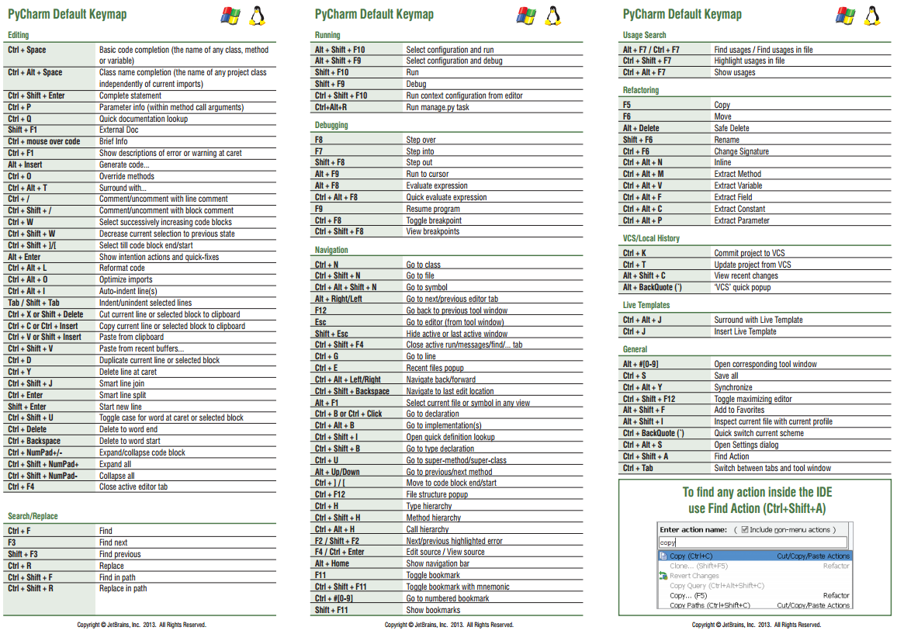

python+pycharm+pyqt5的配置与使用
- 安装PYQT5: pip install pyqt5
Python安装模块使用的镜像默认是国外的，因为网络问题，下载比较慢，还经常会下载失败，建议使用国内镜向。下面的命令就是使用豆瓣提供的镜像服务。
pip install PyQt5 -i https://pypi.douban.com/simple
需要SIP的支持，先：pip install sip

- 安装pyqt5-tools: pip install pyqt5-tools
pip install PyQt5-tools -i https://pypi.douban.com/simple
- 配置qtdesigner：
A打开Pycharm，进入file-setting-tools-external tools。
B点击“+”号，后增加qtdesigner：（参数可不填）
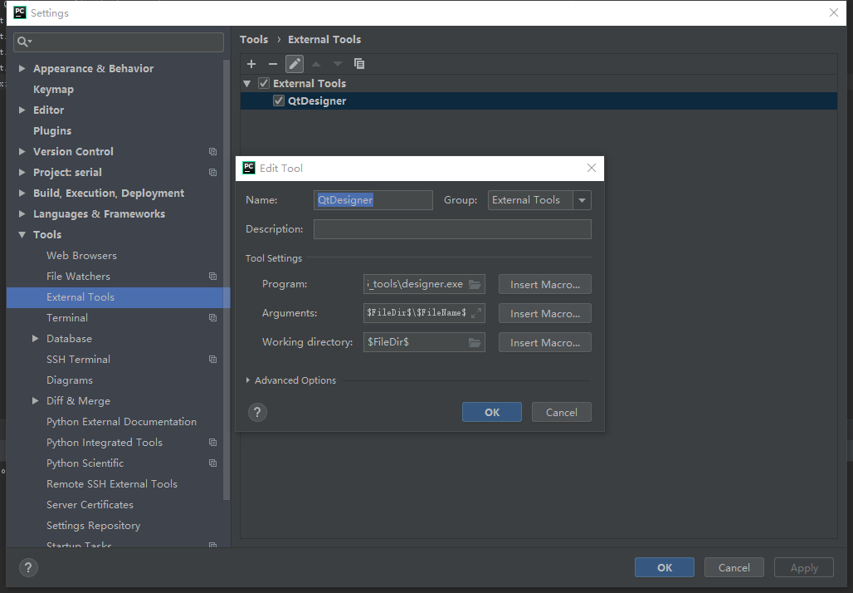
若Anaconda安装，可能需这样配置：
Name：可自己定义 建议是: Qt Design
program：XXX\anaconda\Lib\site-packages\pyqt5_tools\designer.exe Qt Designer的安装 路径
Arguments：不填
directory： XXX\anaconda\Lib\site-packages\pyqt5_tools

- 配置Pyuic
Name:Pyuic
Group:Qt
Program:F:\anaconda\python.exe(各位自己的python路径)
Arguments：-m PyQt5.uic.pyuic $FileName$ -o $FileNameWithoutExtension$.py
Working directory：$FileDir$

- 使用：
A.进入tools-external-tools，选择QTdesigner，显示画面
创建窗体后保存退出。

B.在主界面，选择要转化的.ui文件，选择tools-external-tools，点击pyuic5，则.ui文件直接在同一个目录下自动转化为.py文件。当然也可以选中文件后点右键，选择tools-external-tools-pyuic5即可。

C.调用UI（主窗口）: 编写 main.py:
import sys
from Cal import *
from PyQt5.QtWidgets import QApplication, QMainWindow
if __name__ == '__main__':
app = QApplication(sys.argv)
MainWindow = QMainWindow()
ui = Ui_MainWindow()
ui.setupUi(MainWindow)
MainWindow.show()
sys.exit(app.exec_())
把上图红色的部分（Cal）替换成编辑的ui文件名
D.调用UI（对话框）: 编写 main.py:
import sys
from Cal import *
from PyQt5.QtWidgets import QApplication, QDialog
if __name__ == '__main__':
app = QApplication(sys.argv)
Dialog= QDialog ()
ui = Ui_Dialog ()
ui.setupUi(Dialog)
Dialog.show()
sys.exit(app.exec_())
把上图红色的部分（Cal）替换成编辑的ui文件名

Python基础语法
- 特殊运算符：
指数运算：** 2** 8 =256
除法取整：// 23//7=3
注释 #
- 浮点数取整：
类型工厂函数,int()，效果：浮点数取整，如int(3.5)就返回3；数字的字符形式转换成数字，如int("35")就返回35
内置函数的round(),四舍五入，第二个参数是保留小数点后多少位，默认是0，如round(3.5)返回4.0，round(3.5,1)就返回3.5，不能取整。。。囧
math模块的floor(),取小于等于的整数,如floor(3.5)返回3.0,floor(-1.5)返回-2.0，也不能取整。。。
与方法1对应的就是浮点数的类型工厂函数，float()，如float(3)返回3.0,float("3.5")返回3.5

- 数据类型
字符串:单引号包围 ‘ABC’
可做加法连接 ‘ABC’+‘DEF’=’ABCDEF’
可做乘法 ‘abc’*2=’abcabc’
不等于 ‘a’!=’b’ Ture
- 基本函数
print(‘Hello’) 自动换行
print(‘Hello’)print(‘World’) Hello(换行)World
print(‘Hello’,end=’’)print(‘World’) HelloWorld
print(‘A’,’B’) 自动空格 A B
print(‘A’,’B’,sep=’,’) 自动空格 A ,B
name=input()
len(‘hello’) =5
str(29) =’29’
int(‘42’) =42
int(7.7) =7
float(‘3.14’) =3.14
float(10) =10.0
- 二元布尔操作符
and/or/not
- 代码块
用缩进分块
- 字符串
字符串模板指定格式化参数可用%操作符，格式化参数用元组
Template.substitute格式化参数用$开头
Format方法格式化参数用{}；<,^,>用于对齐；print(“{0:^=10.2f}”.format(-5.43))可在负号和数值之间加入^
- 控制流语句
if:/else:/elif:
while:/break/continue
for i in range(5):= for i in range(0,1,2,3,4):
for i in range(0,10,2): range(开始,停止,步长)
for i in range(5,-1,-1):
sys.exit()
- 导入模块(类似C语言的#include)
Import：
import random,math,sys
print(random.ranint(1,10))
from random import *
print(ranint(1,10))

- 函数
def fun(a):
return 1
None是NoneType数据类型的唯一值，同C语言中的void
- 全局变量
  - 如果一个变量在全局作用域中使用（所有函数之外），他就总是全局变量
  - 如果在一个函数中，有global声明就是全局变量
  - 否则，如果该变量用于函数中赋值语句，就是局部变量
  - 但是，如果该变量没有用在赋值语句中，它就是全局变量

- 异常处理：
try、except（略去，把……除外）
- 序列、列表（数组）、元组
序列可以是不同类型值的集合
序列的元素可以是另一个序列
初始化列表：
list2 = [0] * 5
list1 = range(10)
input输入的字符串也可以通过索引引用其中的某个字符：fourth=input(‘请输入年份：’)[3]: 输入2021 结果为1。
下标可为负数：-1为最后一个值
切片/分片（从序列A中获取一个子序列B）：arr[1:4]为列表的下标为1的元素直到4下标的所有元素（但不包括4）
切片的两个下标可以省略，第一个省略表从0开始；后一个省略表到最后截止
切片：arr[1:6:2] 最后下标2为步长，用此方法可取得不相邻的序列。步长不能为0，可以为负数，如：arr[8:2:-2] 表示取得索引为8开始的元素，向左以步长为2，一直到索引为3的元素；若步长为负数，默认的起始元素为最后一个
列表连接：+（首尾相连，只能列表加列表）
*N（序列重复N次）
name=input()
catNames=catNames + [name]
列表删除：del arr[2] 后面的值自动前移
in运算符 检查某个值是否属于一个序列
len(arr),min(arr),max(arr) 得到序列的元素数量，最小元素，最大元素
list(“abc”) 结果为[’a’, ’b’, ’c’] 将字符串分解成由字符组成的列表
分片赋值 s[1:]=[‘a’, ‘b’, ‘c’] 被替换的子列表和新的子列表可以不等长
s=[1,6,7] s[1:1]=[2,3,4,5] s的结果为[1,2,3,4,5,6,7]
列表方法（类）：append(可追加元素或列表),clear,copy,count,extend(效率比+高),index(第一次位置),insert（位置,值）,pop(默认是最后一个),remove(第一次匹配值),reverse,sort(默认升序),sort(reverse=True)反序,y=sorted(x)建立副本排序并赋值y，可对字符串排序：print(sorted(“geekori”))结果为:’e’,’e’,’g’,’i’,’k’,’o’,’r’
元组为不可修改的序列：用逗号分隔，用圆括号集合。
tupple函数实现将序列转化成元组
- 字典
字典是python语言中唯一内建的映射类型
Dict={key1:value1, key2:value2, key3:value3}
键是唯一的，若不唯一，程序不会抛出异常，只是相同的值被覆盖
dict函数可通过其他映射或字典或键值对的序列建立字典；dict[key]=value,如果key不存在，会自动添加一个新的key和value
字典格式化字符串：python3中改用format_map:print(str.format_map(value))
压缩序列zip：将两个或多个序列的对应元素作为一个元组放到一起，如果个数不等，以元素少的为准
reversed函数将一个序列反转
字典的clear方法与赋值空是有区别的
copy与deepcopy区别在于copy只能赋值第一层（前两个元素）的字典数据。from copy import deepcopy
fromkeys方法用于根据key建立新字典：可用列表，也可用元组
get方法得到键的值，若key不存在，会返回None，也可自己指定返回值
items返回字典中所有的key-value对；keys返回字典中所有key；values返回字典中所有的value；返回值为字典试图的特殊类型：dict_keys([])
pop获取key值，并中字典中弹出这个key-value对；popitem返回字典中最后一个key-value对，并弹出这个key-value对
setdefault设置默认值，所以不会修改已有的key的值
dict1.update(dict2)可以用dict2中的元素更新dict1，如果key已存在，就更新key的value
- 全局变量
引用全局变量，不需要golbal声明，修改全局变量，需要使用global声明，特别地，列表、字典等如果只是修改其中元素的值，可以直接使用全局变量，不需要global声明。
- 线程
Python的标准库提供了两个模块：thread和threading，thread是低级模块，threading是高级模块，对thread进行了封装。绝大多数情况下，我们只需要使用threading这个高级模块。
先定义线程（函数或类）：
def change_it():
启动：
t = threading.Thread(target=change_it,name='LoopThread')
t.setDaemon(True)
t.start()
#t.join()
注：
①setDaemon(bool): 获取/设置是后台线程（默认前台线程（False））。（在start之前设置）
如果是后台线程，主线程执行过程中，后台线程也在进行，主线程执行完毕后，后台线程不论成功与否，主线程和后台线程均停止
如果是前台线程，主线程执行过程中，前台线程也在进行，主线程执行完毕后，等待前台线程也执行完成后，程序停止
②join([timeout]): 阻塞当前上下文环境的线程，直到调用此方法的线程终止或到达指定的timeout（可选参数）。
③启动与CPU核心数量相同的N个线程，在4核CPU上可以监控到CPU占用率仅有160%，也就是使用不到两核。即使启动100个线程，使用率也就170%左右，仍然不到两核。但是用C、C++或Java来改写相同的死循环，直接可以把全部核心跑满，4核就跑到400%，8核就跑到800%，为什么Python不行呢？因为Python的线程虽然是真正的线程，但解释器执行代码时，有一个GIL锁：Global Interpreter Lock，任何Python线程执行前，必须先获得GIL锁，然后，每执行100条字节码，解释器就自动释放GIL锁，让别的线程有机会执行。这个GIL全局锁实际上把所有线程的执行代码都给上了锁，所以，多线程在Python中只能交替执行，即使100个线程跑在100核CPU上，也只能用到1个核。GIL是Python解释器设计的历史遗留问题，通常我们用的解释器是官方实现的CPython，要真正利用多核，除非重写一个不带GIL的解释器。

- Print函数
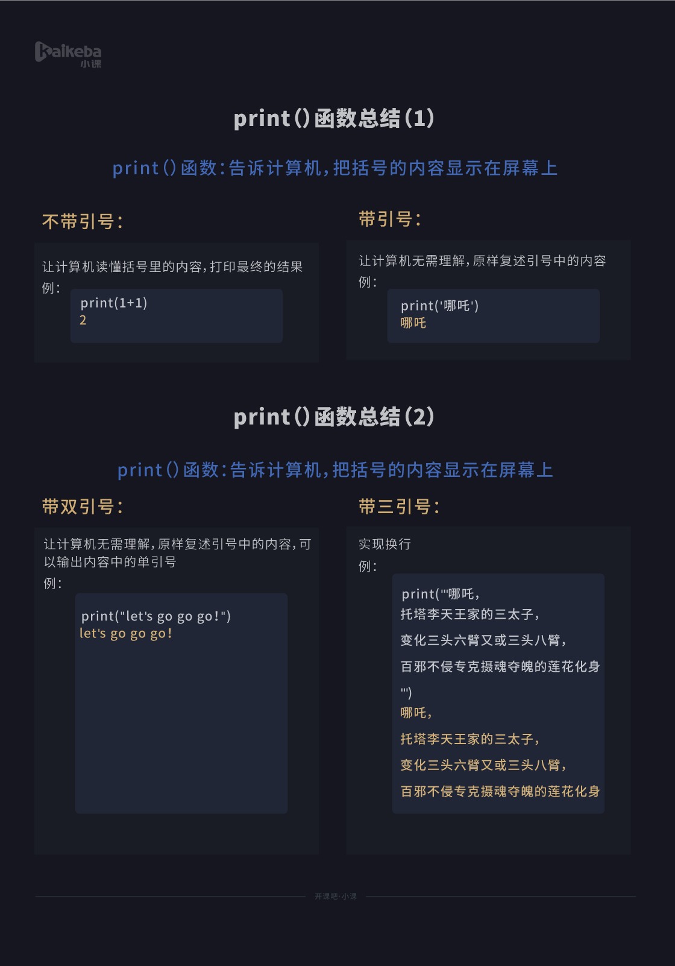
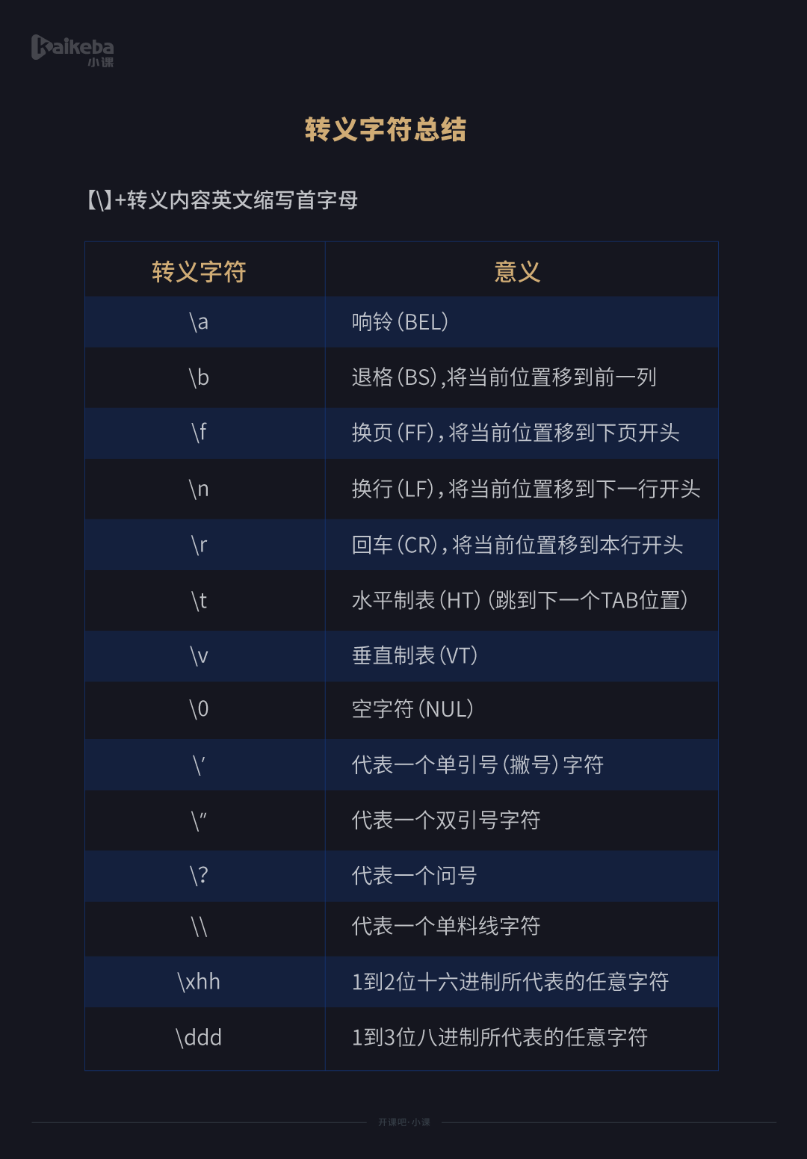

- 强制类型转换
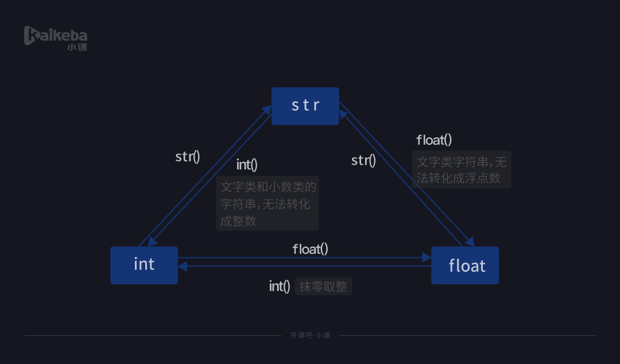
- 其他

Python实现modbus

- 安装串口组件：pip install pyserial
- 安装modbus库：pip install modbus_tk
注：modbus_tk ：完整modbus协议栈的实现，支持modbus tcp/rtu｛1.提供slave模拟器，即模拟modbus server:502), web-based hmi master支持｝

pymodbus：使用twisted实现的modbus完整协议（支持异步通讯）

MinimalModbus ：只支持modbusrtu

- 导入库：
import serial
import serial.tools.list_ports
import modbus_tk
import modbus_tk.defines as cst
from modbus_tk import modbus_rtu
- RTU主站
PORT = 'COM11'

master = modbus_rtu.RtuMaster(serial.Serial(port=PORT,
baudrate=9600,
bytesize=8,
parity='E',
stopbits=1,
xonxoff=0))
master.set_timeout(5) #从机应答的timeout为5s
master.set_verbose(True)# 关闭debug的log输出
master.execute(1,cst.WRITE_SINGLE_REGISTER,1,output_value=54)
master.execute(1,cst.WRITE_MULTIPLE_REGISTERS,1,quantity_of_x=5,output_value=[1,2,3,4,5])
写的时候quantity_of_x=5没用，看后面列表的长度自动写
self.master.execute(1, cst.WRITE_SINGLE_REGISTER, 0, output_value=self.textEdit.toPlainText())

list = [1,2,3,4,5,6,7,8,9,10]
list = self.master.execute(1, cst.READ_HOLDING_REGISTERS, 0, quantity_of_x=10)
self.textEdit.setText(str(list[0]))

注：支持0号地址的广播命令，但是需手动在一个广播命令之后加延时

- 串口备注：
A.获取可用串口列表：
import serial #导入模块

import serial.tools.list_ports
port_list = list(serial.tools.list_ports.comports())
print(port_list)
if len(port_list) == 0:
print('无可用串口')
else:
for i in range(0,len(port_list)):
print(port_list[i])
B.判断串口是否打开： ser.isOpen()

- 其他

python查看库或第三方库文档的方法

cmd输入：python -m pydoc -p 0
得到的网址用浏览器输入，可得到所有python相关的文档：
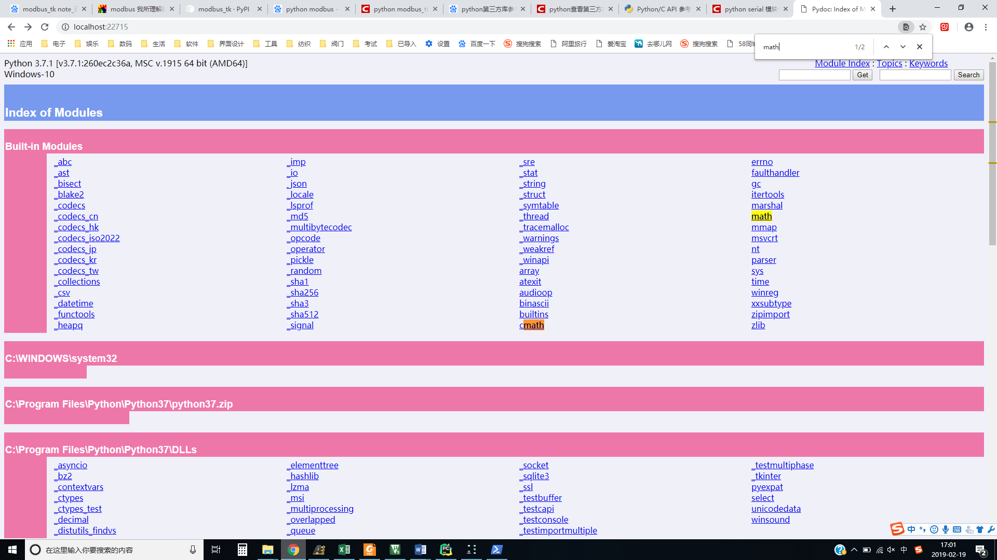

PyQt定时器QTimer
1.首先需要引入QTimer模块
from PyQt5.QtCore import QTimer
2.然后实例化一个QTimer对象，将timeout信号连接到operate()信号槽，start(2000)表示设定时间间隔为2秒，并且启动
这里注意：connect中operate方法千万不要加括号，否则会出错
self.timer = QTimer(self) #初始化一个定时器
self.timer.timeout.connect(self.operate) #计时结束调用operate()方法
self.timer.start(2000) #设置计时间隔并启动
3. 实现的操作方法
def operate(self):
#具体操作
- 关闭定时器：self.timer.stop()

PyQt基础
- 窗口：
Pyqt的mainwindow，dialog，widget都看认为是窗口window
Pyqt5都是定义为类，需在main函数中实例化，然后show
窗口标题栏在qt designer中设定文字和图标（但设定好只有运行才看得到）。
QWidget 的show()、hide()、setVisible()、setHidden() 这4个函数让人看得眼花缭乱，但是打开源代码一看，原来最终调用的只是一个函数：setVisible(bool visible)。下面是几个函数的源代码。代码一目了然：这四个函数中只有 setVisible 是独立的，它使得一个Widget可见或不可见，其他三个都是它的外套。setVisible(false)代表Widget不在界面上显示，但是并不代表对象被析构！
QWidget的close ：接调用close(或者点击关闭按钮)时，它会生成 QCloseEvent 事件；
其次，我们可以选择阻止或接受改事件，如果我们接受了事件(默认)，它就直接调用hide()函数，在界面上隐藏，如果我们阻止事件，close将直接返回，什么都不做；再次，如果我们为它设置过标记位：Qt::WA_DeleteOnClose（关闭时删除它），则出来调用hide()外，还会调用deleteLater()函数。
QDialog 和 QWidget 相比，多了 exec()、open()、done()、reject ()和 accept ()5个相关函数。
1. QDialog::show()：非模态窗口显示，但是如果在窗口中显示设置为模态对话框：setModal (true)，则显示半模态对话框。
2. QDailog::open()：模态(窗口级)窗口显示。
3. QDialog::exec()：模态(应用程序级)窗口显示。exec() 先设置modal属性，而后调用 show() 显示对话框，最后启用事件循环。在用户关闭这个对话框之前，不能和同一应用程序中的其它窗口交互。
4. QDialog::done(int)：和close比较类似，因为它调用了close所调用的 close_helper 函数。只不过不同于close函数，它始终会先让Widget不可见，然后close操作，最后根据参数发射信号。
5. QDialog::reject()：调用done()函数，源码为：done(Rejected)。
6. QDialog::accept()：调用done()函数，源码为：done(Accepted)。
从main()方法中看到我们最终显示的是QDialog类创建的窗口对象，如果想要实现关闭窗口触发弹窗提示或执行一些其他方法，需要重写的是QDialog类中的closeEvent()方法，而不是重写我们创建的Ui_Dialog类的closeEvent()方法。
原理：关闭窗口时会执行类的close()方法，并触发QCloseEvent信号，进而执行closeEvent(self, QCloseEvent)方法。 如：
class Dialog(QtWidgets.QDialog):
def closeEvent(self, event):
reply = QtWidgets.QMessageBox.question(self,
'本程序',
"是否要退出程序？",
QtWidgets.QMessageBox.Yes | QtWidgets.QMessageBox.No,
QtWidgets.QMessageBox.No)
if reply == QtWidgets.QMessageBox.Yes:
event.accept()
else:
event.ignore()

isActiveWindow（）返回是否为当前激活窗口
isVisible（）返回窗口是否为显示（show）的窗口

- 状态栏：
self.statusBar().showMessage('这里是状态栏...')
为了获得QMainWindow 控件的状态信息，我们首先调用QMainWindow 的 statusBar() 方法创建状态栏，然后用 showMessage() 显示反馈到状态栏的信息（最左边）。
一直更新显示不能一直调此函数。因为会一直创建状态栏。而应建立状态栏后，往里面放入组件，更新组件就是：
self.statusbar_label = QLabel()
self.statusBar().addPermanentWidget(self.statusbar_label)
然后：
self.statusbar_label.setText("通讯正常")

addPermanentWidget在状态栏中永久添加给定的窗口小控件对象，不指定stretch，默认为靠右从左往右依次紧凑排列。而
self.status.addPermanentWidget(self.comNum, stretch=3)
self.status.addPermanentWidget(self.baudNum, stretch=1)
这里两个控件会按3：1的比例放置在状态栏里

setStatusTip函数。这是添加状态栏的提示语句。是把光标移动到窗体内才在状态栏出现的显示。
- 菜单和工具栏：
菜单显示图片可在qt designer中设计，但是注意选择的是文件不是模板。选择后可直接看到。
menubar = self.menuBar()
fileMenu = menubar.addMenu('&文件')
fileMenu.addAction(exitAction)
menuBar()方法将创建一个菜单栏，创建完菜单栏后添加(addMenu)一个菜单，最后为菜单添加(addAction)我们上面的抽象动作(exitAction)。
exitAction = QAction(QIcon('F:\Python\PyQt5\MenusAndToolbar\images\exit.png'), '&退出', self)
exitAction.setShortcut('Ctrl+Q')
exitAction.setStatusTip('退出应用程序')
exitAction.triggered.connect(qApp.quit)
第一行我们为抽象动作对象(QAction)创建了一个图标(QIcon)和退出标签(&退出)并附加到父类(self)。第二行设置了抽象动作的快捷键。第三行设置了抽象动作的在状态栏显示的信息，当我们将鼠标悬停在菜单项的鼠标指针状态提示。第四行设置抽象动作对象(exitAction)的触发信号(triggered)连接(connect)到槽(qApp.quit)，quit()方法将终止该应用程序。
添加工具栏：
1：双击窗口左上角TypeHere添加菜单，随便添加几个。
2：找到Action编辑器，（菜单view->actionedit，我的是英文的，中文估计是“动作编辑器”）
3：右键窗口空白，添加ToolBar
4：从Action编辑器里拖一个QAction到ToolBar
- 消息框
from PyQt5.QtWidgets import QMessageBox
QMessageBox.information(self, 'Title', 'Content', QMessageBox.Yes | QMessageBox.No | QMessageBox.Cancel)
消息框的种类有：information 信息框；question 问答框； warning 警告框； critical 错误框； about 关于框( 其实还有一个aboutQt框，是专门用来展示Qt软件信息的，这里不再讲述)。
按钮种类：QMessageBox.Ok，QMessageBox.Yes，QMessageBox.No，QMessageBox.Close，QMessageBox.Cancel，QMessage.Open，QMessage.Save
buttons可以不用指定：
QMessageBox.information(QWidget, ‘Title’, ’Content‘, buttons)
按钮的交互：
choice = QMessageBox.question(self, 'Change Text?', 'Would you like to change the button text?', QMessageBox.Yes | essageBox.No)
if choice == QMessageBox.Yes:
self.button.setText('Changed!')
elif choice == QMessageBox.No:
pass

- 文本框QLable
图片（图片按比例缩放成80*80）：AboutPage.label_image_fw.setPixmap(QtGui.QPixmap("res\engadget.png").scaled(80, 80))

- 日期时间
from PyQt5.QtCore import QTimer,QDateTime

time = QDateTime.currentDateTime()
# 时间显示格式
str1 = time.toString("yyyy-MM-dd hh:mm:ss")
self.statusbar_datetime_label.setText(str1)

datetime = QDateTime.currentDateTime()
text = datetime.toString()
self.label.setText(" "+ text)

date=self.cal.selectedDate()#获取选中日期，默认当前系统时间
self.le.setText(date.toString('yyyy-MM-dd dddd'))

- 信号和槽
信号与槽机制是 PyQt 的核心机制，用于对象之间的通信，也就是实现函数之间的自动调用。
简单地说，将信号与槽函数连接后，当信号被触发时，槽函数将被自动调用。
分析这个过程，涉及到几个基本概念和关系：
- 信号：信号可以是一个动作，也可以是对象的一种状态，用于触发所连接的槽。
- 槽：槽就是一个函数，可以由连接的信号触发。
- 发射信号：信号被发射时，自动调用信号连接的槽函数。通常，在对象的状态改变时发射信号。
- 信号可以带有参数，但必须与槽函数的参数相对应。
- 一个信号可以连接多个槽函数，多个信号也可以连接到一个槽函数。
- 一个信号可以连接到另一个信号上。
- 很多窗口部件（控件）内置了一下信号和槽，可以直接调用。也可以按需求自定义信号和槽。
信号的发送者通常是一个控件对象，在控件对象的状态发生变化时发送信号。常见的发送者是图形窗口中的各种控件对象，但也可以是动作对象。
槽的接收者通常也是控件对象。槽函数是一个自定义的槽函数，或控件内置的槽函数。一般地，槽函数也有一个对象作为主体，即对于接受者这个控件对象执行函数定义的操作。例如槽函数执行的功能是关闭，哪么究竟是关闭那个控件呢？关闭对象就是接受者。
为了方便讲解信号与槽的连接，我们用 QtDesigner 在上节设计的图形窗口 uiDemo3.ui 的基础上，增加几个按钮对象和文本行编辑对象：
打开 PyCharm，从 Tools -> ExternalTools -> QtDesigner 打开 QtDesigner，打开 uiDemo3.ui 文件。
鼠标点击选中 QtDesigner 左侧控件栏 Buttons 中的 PushButton，按住鼠标不放，将其拖动到中间的图形界面后松开鼠标，就在图形界面中创建了一个 PushButton 控件。
鼠标点击选中 QtDesigner 左侧控件栏 InputWidget 中的 LineEdit，按住鼠标不放，将其拖动到中间的图形界面后松开鼠标，就在图形界面中创建了一个 LineEdit 控件。
重复以上步骤，再建立几个 PushButton 控件和 LineEdit 控件。
- 注意在 QtDesigner 右侧 “对象查看器” 中所显示的控件名称和属性，多个 PushButton、LineEdit 被自动赋予不同的命名（objectName），如：LineEdit_1、LineEdit_2、LineEdit_3，这就如同桌子有几个抽屉分别标记为 “抽屉1”、“抽屉2”、“抽屉3” 以便识别。
- 控件的名称和其它属性都可以在 “属性编辑器” 中编辑修改。
鼠标选中在图形界面中创建的 PushButton 控件或 LineEdit 控件，可以拖动控件调整位置。
鼠标双击 PushButton 按钮，可以编辑按钮控件的标签即按钮上的显示内容。
为了便于讲解，本例将各 PushButton 控件的显示内容（text 属性）修改为：“1# 按钮” ~ “4# 按钮”，将各 LineEdit 控件的显示内容（text 属性）修改为：“文本编辑行-1” ~ “文本编辑行-3”。
将这个应用程序图形界面另存为 uiDemo4.ui，其预览效果如下：
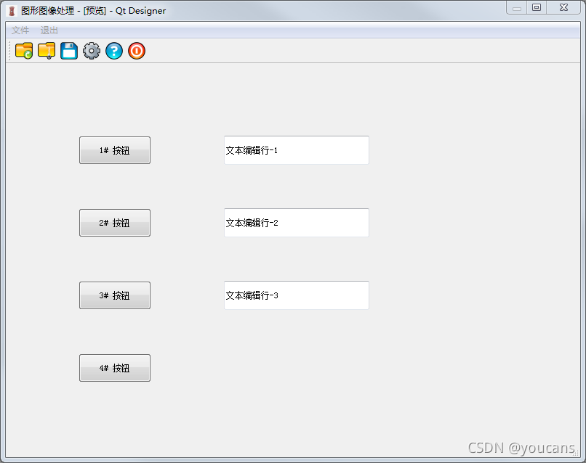
QtDesigner 提供了便捷和直观的信号/槽编辑方法。
本例介绍不同的发送者与接收者，槽函数为控件的内置函数的操作方法。不同类型的控件分别内置了若干方法，例如 QPushButton 控件内置的方法包括：点击、选中、状态变化、显示菜单等，而 QLineEdit 控件内置的方法包括：清空、复制、剪切、粘贴、全选、撤销操作等。使用控件内置的方法作为槽函数，可以直接调用，不需要对函数进行定义。
我们所设计的功能是：当点击按钮控件 “pushButton_1” 时，清空文本编辑控件 “lineEdit_1” 的显示内容。注意我们称按钮控件为 “lineEdit_1” 而不是 “文本编辑行-1”，这是因为 lineEdit_1 才是控件名称，在程序中是不变的，而 “文本编辑行-1” 只是显示内容，可以在程序中修改。

QtDesigner 设置信号/槽的连接的操作步骤如下：
（1）选择菜单项 “Edit” -> 编辑信号/槽，或者通过快捷键 F4 或在工具栏选择，进入信号/槽编辑模式。
（2）选中控件对象发送者，此处为按钮控件 “pushButton_1”，鼠标左键长按不放，该按钮控件变为浅红色。
- 鼠标左键继续长按不放，并移动鼠标，当鼠标移出控件对象区域后，出现一条带箭头的红线和一个红色的接地符号。
- 鼠标左键继续长按不放，并拖动鼠标到控件对象 “lineEdit_1”，松开鼠标左键，就建立了以控件对象 “pushButton_1” 为发送者、控件对象 “lineEdit_1” 为接收者的信号/槽连接。
- 此时控件对象 “pushButton_1” 和 “lineEdit_1” 都变为浅红色，带箭头的红线从 “pushButton_1” 出发，指向 “lineEdit_1” 结束。
（3）同时弹出对话框 “配置连接 - QtDesigner”，对话框的左侧显示发送者控件的信号选项，对话框的右侧显示接收者的控件选项。
- 根据功能要求，触发信号为按钮 “pushButton_1” 被点击，从对话框左侧选中 “clicked()”；
- 根据功能要求，收到信号后动作是清空文本编辑控件 “lineEdit_1”，从对话框右侧选中 “clear()”；
- 点击对话框下方的按钮 “OK”，完成该信号/槽连接的配置。
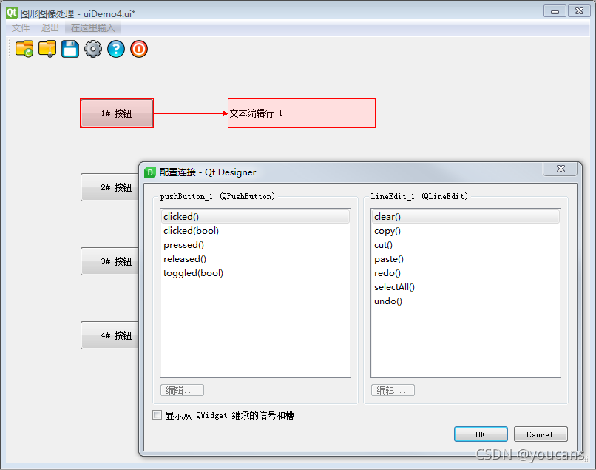
本例介绍不同的发送者与接收者，槽函数为自定义函数的操作方法。
在 2.1 中介绍了使用控件内置的方法作为槽函数，可以直接调用，不需要对函数进行定义。程序设计中的核心功能通常是程序员根据需求开发的自定义函数。使用自定义函数作为槽函数，一方面当然是要编写自定义函数，另一方面要将自定义函数添加到槽函数配置连接表中。
我们所设计的功能是：
当点击按钮控件 “pushButton_2” 时，清空文本编辑控件 “lineEdit_2” 的显示内容，并显示文本信息 “current signal: click pushButton_2”。
在主程序中要编写一个自定义函数实现该功能，将该自定义函数命名为 click_pushButton_2()。
注意我们编写的自定义函数 click_pushButton_2()，虽然功能只是对文本编辑控件 “lineEdit_2” 进行操作，但对于自定义函数也可以完成任意的其它功能，对其它控件按照控件名称进行操作。因此该槽函数的接收者并不是文本编辑控件 “lineEdit_2”，而是主窗口控件 “MainWindow”。
QtDesigner 设置信号/槽的连接的操作步骤如下：
首先要在 QtDesigner 将自定义函数添加到槽函数配置连接表中——非常重要。
网上的很多文章都没有讲具体实现方法，这个操作的入口也很难找到。
（1）在 QtDesigner 右侧上方的 “对象查看器”，选中 MainWindow 或其它顶层对象，单击鼠标右键唤出下拉菜单，选择 “改变信号/槽”；
- 弹出 “MainWindow 的信号/槽” 对话框，对话框的上方显示槽的选项，下方显示信号选项。
- 点击对话框上方 “槽” 选项框下部的绿色 “+”，系统在 “槽” 选项表的最后自动增加了一行 “slot1()”。这就是新增的自定义槽函数。
- 点击选中 “slot1()”，再鼠标双击，就可以修改槽函数的函数名，例如修改为 click_pushButton_2()。
- 再点击对话框上方 “槽” 选项框下部的绿色 “+”，可以继续逐一添加自定义的槽函数。
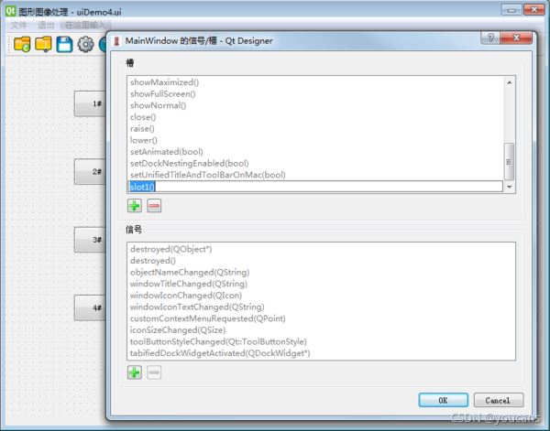
然后设置信号/槽的连接：
（2）选择菜单项 “Edit” -> 编辑信号/槽，或者通过快捷键 F4 或在工具栏选择，进入信号/槽编辑模式。
- 选中控件对象发送者，此处为按钮控件 “pushButton_2”，长按鼠标左键并移动，当鼠标移出控件对象区域后，出现一条带箭头的红线和一个红色的接地符号。
- 松开鼠标左键，就建立了以控件对象 “pushButton_2” 为发送者、控件对象 “MainWindow” 为接收者的信号/槽连接。此时控件对象 “pushButton_2” 变为浅红色，带箭头的红线从 “pushButton_2” 出发，并不指向其它控件，而是以一个接地符号结束。
（3）同时弹出对话框 “配置连接 - QtDesigner”，对话框的左侧显示发送者控件 “pushButton_2” 的信号选项，对话框的右侧显示接收者 “MainWindow” 的控件选项。
- 根据功能要求，触发信号为按钮 “pushButton_2” 被点击，从对话框左侧选中 “clicked()”；
- 对话框右侧接收者 “MainWindow” 的控件选项列表中，显示了刚才添加的几个自定义函数，选择 “click_pushButton_2()”；
- 点击对话框下方的按钮 “OK”，完成该信号/槽连接的配置。
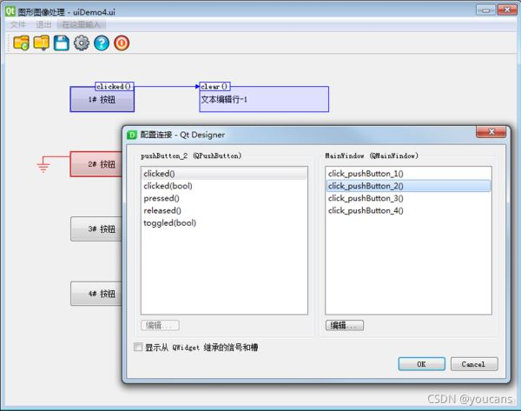
最后，别忘了要在主程序中编写自定义的函数。但这已不属于 QtDesigner 设计的内容了，在此不再详述。
类似地，我们设计：当点击按钮控件 “pushButton_3” 时，在文本编辑控件 "lineEdit_1"显示当前系统日期，在文本编辑控件 "lineEdit_2"显示当前系统时间，在文本编辑控件 “lineEdit_3” 显示提示信息。在主程序中编写一个自定义函数 click_pushButton_3()，并与 “pushButton_3” 建立信号/槽连接。
这表明：在自定义的子函数中，可以同时操作多个控件对象，进而可以实现用户定义的各种功能。
2.3 信号与槽的连接：相同的发送者与接收者，槽函数为控件的内置函数
本例介绍相同的发送者与接收者，槽函数为控件的内置函数的操作方法。
顾名思义，相同的发送者与接收者，就是说信号的发送者与槽函数的接收者是同一个控件对象。这是什么情况？例如，一个开关按钮有 “On/Off” 两种状态，每按一次则按钮状态发生翻转。类似地，选项框也有选中、未选中两种状态。特殊地，点击按钮后，关闭该按钮控件，也属于相同的发送者与接收者。
我们首先将控件对象 “pushButton_4” 从按钮控件 QPushButton 改变为 选项框控件 “QCheckBox”：
- 点击控件对象 “pushButton_4”，控件对象的周围边界显示几个蓝色小方块；
- 点击鼠标右键唤出下拉菜单，选择：“变型为” ->“QCheckBox”。
此时，设计界面窗口中的按钮控件，变成了一个选项框。同时，右侧 “对象查看器” 中的控件 “pushButton_4”，也自动变更为 “checkBox_4”。变更的控件 “checkBox_4” 继承了原来控件 “pushButton_4” 的一些属性，如：位置、尺寸、显示内容。
接下来设置信号/槽的连接：
（1）选择菜单项 “Edit” -> 编辑信号/槽，或者通过快捷键 F4 或在工具栏选择，进入信号/槽编辑模式。
（2）选中控件对象发送者，此处为按钮控件 “checkBox_4”，长按鼠标左键并移动，当鼠标移出控件对象区域后，出现一条带箭头的红线和一个红色的接地符号。
- 长按鼠标左键，拖动鼠标再回到控件对象 “checkBox_4” 区域后松开鼠标左键，就建立了发送者和接收者都是控件对象 “checkBox_4” 的信号/槽连接。
- 此时控件对象 “checkBox_4” 变为浅红色，带箭头的红线从 “checkBox_4” 出发，又返回到 “checkBox_4” 结束。
（3）同时弹出了对话框 “配置连接 - QtDesigner”，对话框的左侧和右侧分别是控件对象 “checkBox_4” 的信号和槽函数。
- 从对话框左侧选中 “clicked(bool)”；
- 从对话框右侧选中 “setChecked(bool)”；
- 点击对话框下方的按钮 “OK”，完成该信号/槽连接的配置。
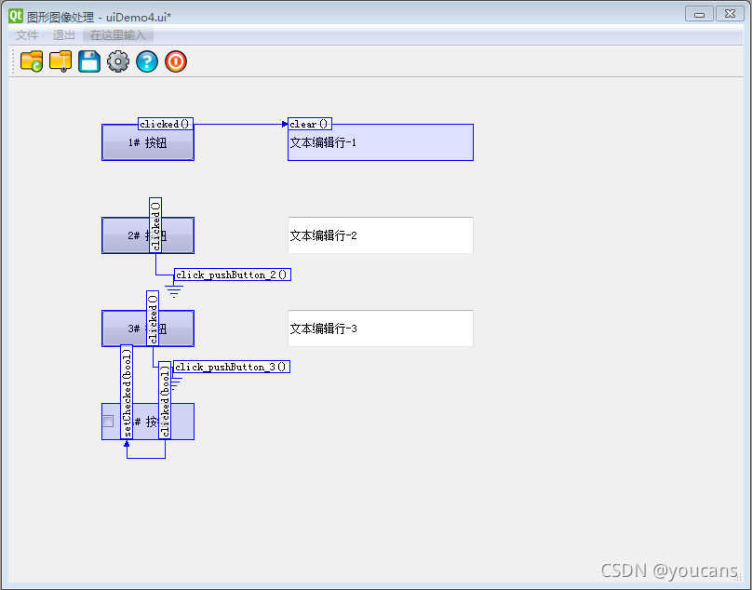
2.4 信号与槽的连接：发送者是动作对象
常见的信号发送者是图形窗口中的各种控件对象，但也可以是动作对象。本例介绍对菜单栏和工具栏中控件对象建立信号与槽的连接。
信号的发送者是动作对象时，信号的接收者通常是顶层对象 “MainWindow”，而槽函数可以是对象 “MainWindow” 的内置函数，也可以是自定义函数。
在上一篇文章中我们曾为菜单栏和工具栏中的动作 “actionQuit” 建立信号/槽连接，就是发送者是动作对象、连接到对象 “MainWindow” 的内置函数的案例。其操作过程如下：
- 从在 QtDesigner 右侧下方窗口 “信号/槽编辑器”，点击绿色的 “+” 新建一个信号/槽连接；
- 点击 “<发送者>”，从菜单中选择对象 “actionQuit”；
- 点击 “<信号>”，从菜单中选择 “triggered()”；
- 点击 “<接收者>”，从菜单中选择 “MainWindow”；
- 点击 “<槽>”，从菜单中选择 “closed()”。
以上操作的作用是：发送者 对象 “actionQuit” 触发 “triggered()” 时，接收者 对象"MainWindow" 执行槽函数 “closed()”。
下面我们再为另一个动作 “actionHelp” 建立信号/槽连接，连接的槽函数为自定义函数 trigger_actHelp()。其操作过程如下：
- 在 QtDesigner 将自定义函数 trigger_actHelp() 添加到槽函数配置连接表中；
- 从在 QtDesigner 右侧下方窗口 “信号/槽编辑器”，点击绿色的 “+” 新建一个信号/槽连接；
- 点击 “<发送者>”，从菜单中选择对象 “actionHelp”；
- 点击 “<信号>”，从菜单中选择 “triggered()”；
- 点击 “<接收者>”，从菜单中选择 “MainWindow”；
- 点击 “<槽>”，从菜单中选择 “trigger_actHelp()”。
至此，本章介绍了用 QtDesigner 进行几种常见的信号/槽连接的编辑和设置方法。如下图所示，在 QtDesigner 中所添加的信号/槽连接都会在信号/槽编辑器窗口内显示。
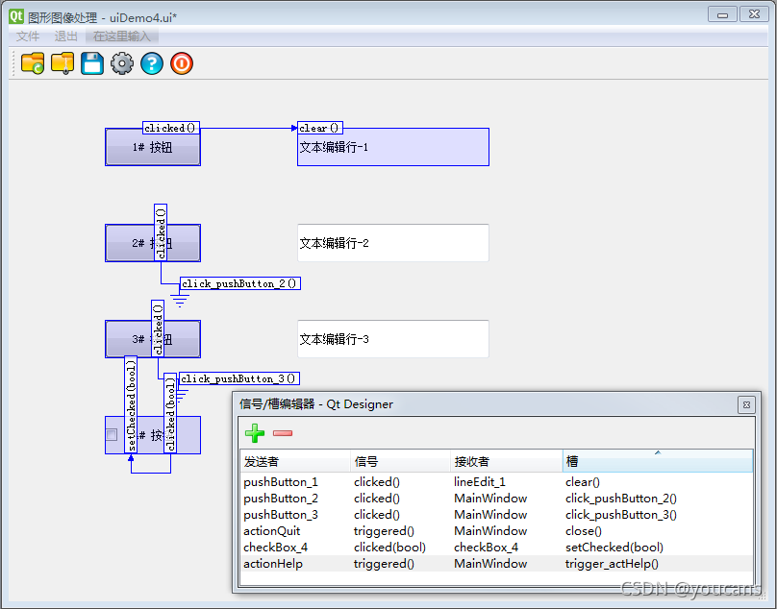 图形界面的主程序
上节在 QtDesigner 中完成了图形界面的设计，将该文件另存为 uiDemo4.ui。打开 PyCharm，选中文件 uiDemo4.ui，使用 PyUIC 可以将其转换为 uiDemo4.py。
接下来我们要编写图形界面的主程序，调用图形界面设计文件 uiDemo4.py。3.1 从面向过程到面向对象
面向过程的程序设计
在上一篇文章中，我们在主程序中创建主窗口后，直接调用 UI 中的 Ui_MainWindow()。这是面向过程的程序设计方法。
1  2  3  4  5  6  7  8  9 | # GUIdemo3.py  import uiDemo3 # 导入图像界面设计文件  if __name__ == '__main__':  app = QApplication(sys.argv) # 创建应用程序对象  MainWindow = QMainWindow() # 创建主窗口  ui = uiDemo3.Ui_MainWindow()  ui.setupUi(MainWindow)  MainWindow.show() # 显示主窗口  sys.exit(app.exec_()) # 在主线程中退出

面向对象的程序设计
随着项目的不断深入，需要处理更加丰富的图形界面和实现更加复杂的软件功能，程序的规模越来越大，程序的结构越来越复杂。
面向对象的程序设计使程序的结构更加清晰，从而易于阅读、理解、开发和维护，非常适合开发大规模、多任务的图形界面应用软件。PyQt5 中的类、对象、控件和方法，都是面向对象的程序设计的概念。因此，从本文开始我们采用面向对象的程序设计方法，来编写图形界面的主程序。
例程 GUIdemo4.py 如下：
1  2  3  4  5  6  7  8  9  10 | from uiDemo4 import Ui_MainWindow # 导入 uiDemo4.py 中的 Ui_MainWindow 界面类  class MyMainWindow(QMainWindow, Ui_MainWindow): # 继承 QMainWindow类和 Ui_MainWindow界面类  def __init__(self, parent=None):  super(MyMainWindow, self).__init__(parent) # 初始化父类  self.setupUi(self) # 继承 Ui_MainWindow 界面类  if __name__ == '__main__':  app = QApplication(sys.argv) # 在 QApplication 方法中使用，创建应用程序对象  myWin = MyMainWindow() # 实例化 MyMainWindow 类，创建主窗口  myWin.show() # 在桌面显示控件 myWin  sys.exit(app.exec_()) # 结束进程，退出程序
在上面这个例程中，我们创建了一个类 MyMainWindow()，它继承了 QtWidgets.QMainWindow 类方法和导入的 uiDemo4.py 中的 Ui_MainWindow 界面类。
super(MyMainWindow, self).init()：初始化父类，把 MyMainWindow 的对象 self 转成父类 QMainWindow 对象，并调用 init 函数。
self.setupUi(self)：继承 uiDemo4.py 中的 Ui_MainWindow 界面类，调用 Ui_MainWindow 类的setupUi() 方法。
不熟悉面向对象程序设计的小白，如果看不懂这段程序也没有关系，保存下来照猫画虎就可以了。
3.2 自定义槽函数
运行例程 GUIdemo4.py。咦，报错了：
AttributeError: ‘MyMainWindow' object has no attribute ‘click_pushButton_2'
系统提示找不到 ‘click_pushButton_2'，这是因为在主程序中还没有编写 2.2 中自定义的槽函数。
将自定义的槽函数 click_pushButton_2()、click_pushButton_3、trigger_actHelp(self) 添加到主程序中。下面给出例程 GUIdemo4.py 完整的代码。
1  2  3  4  5  6  7  8  9  10  11  12  13  14  15  16  17  18  19  20  21  22  23  24  25  26  27  28  29  30  31  32 | # GUIdemo4.py  # Demo4 of GUI by PyQt5  # Copyright 2021 youcans, XUPT  # Crated：2021-10-10  import sys  from PyQt5.QtWidgets import QApplication, QMainWindow, QMessageBox  from uiDemo4 import Ui_MainWindow # 导入 uiDemo4.py 中的 Ui_MainWindow 界面类  class MyMainWindow(QMainWindow, Ui_MainWindow): # 继承 QMainWindow类和 Ui_MainWindow界面类  def __init__(self, parent=None):  super(MyMainWindow, self).__init__(parent) # 初始化父类  self.setupUi(self) # 继承 Ui_MainWindow 界面类  def click_pushButton_2(self): # 点击 pushButton_2 触发  self.lineEdit_2.setText("click_pushButton_2")  return  def click_pushButton_3(self): # 点击 pushButton_3 触发  from datetime import datetime # 导入 datetime 库  nowDate = datetime.now().strftime("%Y-%m-%d") # 获取当前日期 "2021-10-10"  nowTime = datetime.now().strftime("%H:%M:%S") # 获取当前时间 "16:58:00"  self.lineEdit_1.setText("Current date: {}".format(nowDate)) # 显示日期  self.lineEdit_2.setText("Current time: {}".format(nowTime)) # 显示时间  self.lineEdit_3.setText("Demo4 of GUI by PyQt5") #  return  def trigger_actHelp(self): # 动作 actHelp 触发  QMessageBox.about(self, "About",  """数字图像处理工具箱 v1.0\nCopyright YouCans, XUPT 2021""")  return  if __name__ == '__main__':  app = QApplication(sys.argv) # 在 QApplication 方法中使用，创建应用程序对象  myWin = MyMainWindow() # 实例化 MyMainWindow 类，创建主窗口  myWin.show() # 在桌面显示控件 myWin  sys.exit(app.exec_()) # 结束进程，退出程序
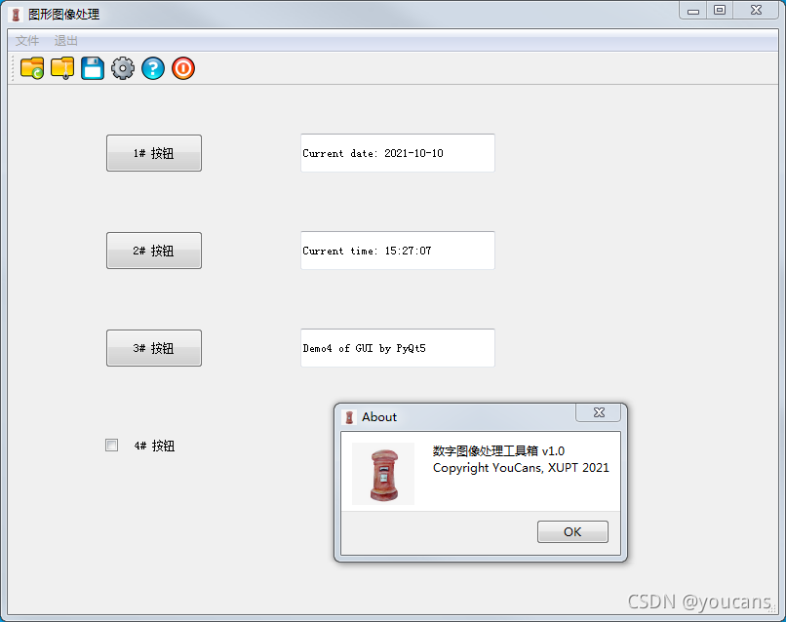
现在我们就得到了一个虽然简单但是很完整的面向对象的图形界面应用程序 GUIdemo4。
检查一下应用程序 GUIdemo4 的各项功能：
- 点击 “1# 按钮”，清空 “文本编辑行-1”；
- 点击 “2# 按钮”，在 “文本编辑行-2” 显示：“click_pushButton_2”；
- 点击 “3# 按钮”，在 “文本编辑行-1” 显示当前日期，在 “文本编辑行-2” 显示当前时间，在 “文本编辑行-3” 显示： “Demo4 of GUI by PyQt5”；
- 点击 “4# 按钮”， “4# 按钮” 的选项框被选中；
- 点击工具栏中的 “帮助”，弹出上图中的信息提示框，点击 “OK” 可以关闭信息框；
- 点击菜单栏或工具栏中的 “退出”，关闭图形窗口应用程序。
如果以上测试都成功了，那么恭喜小白同学，你已经掌握了用 QtDesigner 设计 PyQt5 图形界面的基本功能。

- 其他

Python全局变量使用
如果想在函数内部改变全局变量，需要在前面加上global关键字，在执行函数之后，全局变量值也会改变。
如果全局变量是列表类型，可以通过list的列表方法去对列表进行修改，并且可以不用global来声明

MicroPython开发STM32
- 开发步骤：①下载官方micropython的firmware到cpu内（dfu解成hex再下载）；②
- STM32F407VET6的firmware：STM32F4 Discovery board : STM32F4DISC-20190328-v1.10-243-g92149c8a7.dfu
- 官方的firmware只是针对特定的板子生成的，若要定制自己的板子，需要在linux下通过GCC等工具开发。

